ДНІПРОВСЬКИЙ НАЦІОНАЛЬНИЙ УНІВЕРСИТЕТ ІМЕНІ ОЛЕСЯ
ГОНЧАРА
Факультет прикладної математики та інформаційних технологій
Кафедра інженерії програмного забезпечення та інформаційних технологій

Звіт з лабораторної №4
з дисципліни «Емпіричні методи програмної інженерії»
на тему: «Довірчі та прогнозні інтервали в лінійній регресії»

Виконав:
студент групи ПЗ-24у-1
Кондрачук О.В.

Постановка задачі
Серед дорослого населення Дніпровської області щорічно фіксується
первинна інвалідність, тобто кількість людей на 10 тис. населення, які вперше одержали інвалідність внаслідок певної хвороби. Нижче подані дані про первинну інвалідність внаслідок хвороби систем кровообігу з 2003 по 2015 роки (Х – рік, Y – первинна інвалідність):
X | Y
2003 | 12.5
2004 | 16.6
2005 | 15
2006 | 12.1
2007 | 12.7
2008 | 10.1
2009 | 9.3
2010 | 9.2
2011 | 8.9
2012 | 8.8
2013 | 8.3
2014 | 7.9
2015 | 8

Опис розв’язку
Після визначення параметрів моделі та перевірки їх значущості було виконано прогноз на 2016 рік (x = 2016). Процес розрахунку включав наступні кроки:
На основі рівняння регресії було отримано точкове значення прогнозу для 2016 року, яке становить 6, 273033. Це значення є найбільш імовірним рівнем показника за умови збереження поточної тенденції.

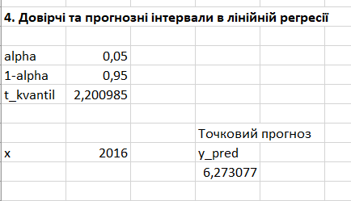
Рисунок 1 – Обчислення точкового прогнозу

Для врахування невизначеності точкової оцінки було розраховано дисперсію середнього значення прогнозу. Вона враховує як загальну помилку моделі, так і віддаленість прогнозного року від середнього значення за попередні роки.

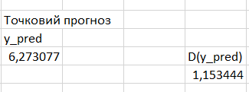
Рисунок 2 – Обчислення дисперсії середнього значення прогнозу

Використовуючи критичне значення t-квантиля (t = 2,20) для 11 ступенів вільності, було визначено межі, в яких із імовірністю 95% перебуватиме середнє значення показника у 2016 році

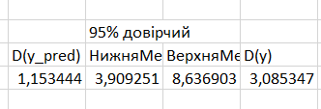
Рис. 3 – Обчислення 95% довірчого інтервалу

Для оцінки меж, у які потрапить конкретне значення показника в майбутньому, розраховано дисперсію індивідуального прогнозу. Оскільки цей показник враховує додаткову випадкову складову, прогнозний інтервал є ширшим за довірчий.

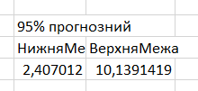
Рисунок 3 – Обчислення 95% прогнозного інтервалу

Висновки
Розраховані інтервали дають змогу не лише отримати конкретне числове значення на майбутній період, а й оцінити точність цього прогнозу та можливі межі його коливань, що є критично важливим для прийняття управлінських рішень

